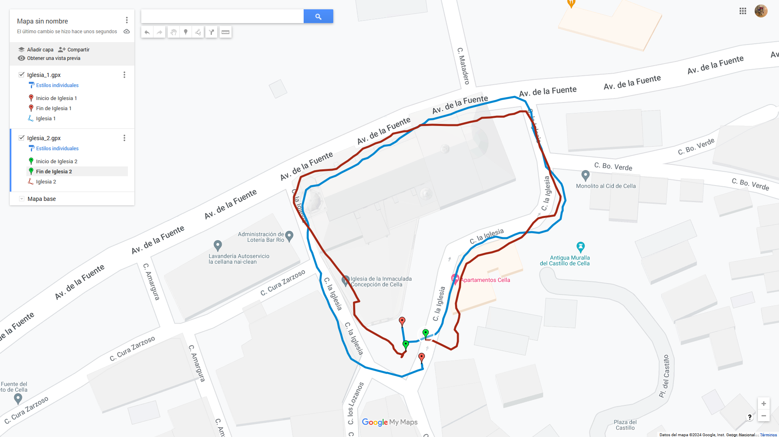
-Sobre la exactitud obtenida, esta bastante bien ya que ha seguido la ruta que he estado haciendo pero en ciertos tramos no corresponde con la ruta efectuada.
-Pero si hablamos de la precisión no es preciso ni en la salida ni en la llegada, la ruta realizada no corresponde con la otra ruta.
-En conclusión la ruta es algo exacta, no del todo, y para nada precisa en comparación a las dos rutas realizadas

